BTR-PQAII BTR09003 IT设备240V直流测试平台
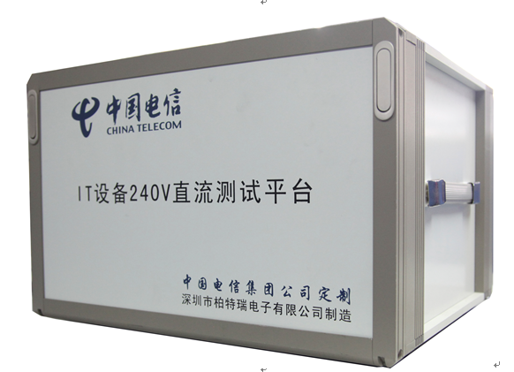
一.概述
BTR-PQAII IT设备240V直流测试平台，为高压直流电源测试设备，适用于IDC机房IT设备电源的上架前的测试，对现有IT设备电源从交流供电平稳地过渡到高压直流供电提供验证和评价数据，通过对IDC机房IT设备电源的测试，保证IDC机房IT设备电源的节能与安全。
BTR-PQAII IT设备240V直流测试平台是深圳市柏特瑞电子有限公司与中国电信通力合作开发研制，成功地填补了国内此类仪器的空白。
二.主要特点及功能简介
本设备操作简单，界面友好，智能化程度高,方便保存历史数据，独特的查看和对比功能方便数据分析，特别适合IT设备直流供电时前期测试,保证设备与人身安全。
本测试平台建立在工业计算机的基础上，性能稳定，处理数据功能强大，实时性好，智能化程度高，各种数值形式表示的性能指标均在规定的容差范围之内。
BTR-PQAII IT设备240V直流测试平台主要功能：
1.自带大功率直流电源，用于给IT设备提供直流电源；
2.测量现有IT设备能否使用高压直流进行供电；
3.测量IT设备电源在直流供电下的电压，电流，功率等参数；
4.测量IT设备电源的直流供电范围以及在供电范围内是否存在服务器掉电情况；
5.测量IT设备电源在直流电压反向时能否正常工作，并判断该服务器电源是否采用半波
整流；
6.检测IT设备电源的启动方式：硬启动还是软启动；
7.检测IT设备开机前的电源阻抗；
8.监测IT设备服务器正负极对大地是否漏电；
9.具备过流保护和短路保护功能；
10.自动生成报表，记录测试参数和结果,并提供打印接口。
具体测试方法在以下章节详细介绍,使用前请仔细阅读操作说明书。

三.性能指标
1.技术参数据测试指标：
表3 测试平台提供的测试参数及各参数的技术指标
参 数 | 测量范围 | 工 作 误 差 | 分辨力 | 备 注
直流电压 | ( 192～288)V | ±（0.5%量程） | 0.1V | 最大峰值300V
直流电流 | (0.1～20)A | ±（0.5%量程） | 0.01A | <110％
功率 | U*I | ±（0.5%量程） | 0.01W | 最大功率5KW
2.主要电气技术参数:
2.1 工作电源：220VAC±10%；
2.2 直流电源通道四个，单个通道工作或所有通道同时工作允许输出电流：≤20A；
2.3 测量误差：≤1％。

3.工作环境：
3.1 温度：-20℃～60℃；
3.2 相对湿度：≤85 %RH
3.3 大气压力：0.8～1.2个标准大气压；
3.4 没有明显的振动及电磁干扰。

4. 其它技术指标：
4.1 测量信号最大峰值：电压电流均为最大量程的1.2倍；
4.2 显示更新：实时；
4.3 整机静态功耗：<100VA；
4.4 仪表净重：约 20Kg；
4.5 仪表尺寸：长 * 宽 * 高：（440*395*280）mm.

